**Министерство образования Республики Беларусь**

**Учреждение образования «Столинский государственный аграрно-экономический колледж»**

Учебная практика «Разработка и сопровождение программного обеспечения»

Занятие № 10

Номер учебной группы П-16

Фамилия, инициалы учащегося Флорьянович В. Л.

Дата выполнения работы 19.11.22

**Тема работы:** «Разработка модели «сущность-связь» в нотации Мартина с использованием современных CASE технологий»

Модель сущность связь БД

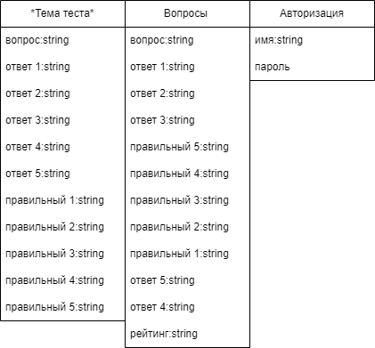

Ответы на вопросы:

Зависимая сущность может наследовать один и тот же внешний ключ от более чем одной родительской сущности или от одной и той же родительской сущности через несколько связей. Если не введены различные роли для такого множественного наследования, ERwin считает, что в зависимой сущности атрибуты внешнего ключа появляются только один раз. Унификация - это объединение двух или более групп атрибутов внешних ключей в один внешний ключ (группу атрибутов) в предположении, что значения одноименных атрибутов в дочерней сущности всегда одинаковы.

Некоторые сущности определяют категорию подобных объектов. В ERwin в таком случае создаются сущности для определения категории и каждого элемента категории. Родительская сущность категории называется супертипом, а дочерние сущности категории- подтипами. Связь между супертипом и подтипами называетсясвязью категоризации (связью супертип-подтип).

Ссылочная целостность - это обеспечение требования, чтобы значения внешнего ключа экземпляра дочерней сущности соответствовали значениям первичного ключа в родительской сущности. Ссылочная целостность может контролироваться при всех операциях, изменяющих данные (INSERT/UPDATE/DELETE). Средства контроля ссылочной целостности в ERwin включают автоматическую генерацию триггеров и использование механизмов декларативной ссылочной целостности (для тех СУБД, которые поддерживают данные механизмы).